Департамент образования города Москвы
Восточное окружное управление образования
Государственное бюджетное образовательное учреждение
города Москвы центр развития ребенка – детский сад № 1352

Конспект непосредственно образовательной деятельности
с использованием ИКТ (мультимедийное оборудование: презентация) на тему: «Дикие животные средней полосы России» в подготовительной группе
(Образовательная область: «Познавательное развитие», «Речевое развитие»)

Программное содержание:
Образовательные задачи: закрепить и пополнить знания детей о диких животных средней полосы России, их образе жизни, жилище, питании;обобщить и систематизировать представление детей о значении красной книги; формировать знание о взаимосвязи всего живого в природе.
Развивающие задачи:развивать навыки словообразования, согласования существительного с прилагательным, логического мышления;развивать монологическую и диалогическую речь.
Воспитательные задачи:воспитывать любознательность, интерес к природе и животному миру; воспитывать бережное отношение к природе; способствовать формированию доброго и заботливого отношения к животным.
Методы и приемы: словесный – беседа, вопросы к детям, педагогическая оценка, пояснение; игровой – загадывание и отгадывание загадок, проведение дидактической игры.
Интеграция образовательных областей: «Познавательное развитие», «Речевое развитие».
Материал: для игры - вырезанные из картона животные и их хвосты, прищепки на количество детей, грузовая машина; мультмедийное оборудование, презентация
Предварительная работа: рассматривание иллюстраций, чтение художественной литературы.

Ход занятия:
- Ребята, сегодня мы отправимся на прогулку в лес. Посмотрите, какой он?
(слайд№1)
-Давайте посмотрим, кто живет в этом лесу. Отгадайте загадку.
Хитрая плутовка,
Рыжая головка,
Хвост пушистый – краса-
А зовут её ….. (лиса) (слайд №2)
- Расскажите, какая лиса? Где она живет? (ответы детей, при затруднении помочь наводящими вопросами)
- Послушайте другую загадку:
Хозяин лесной, просыпается весной,
А зимой под вьюжный вой, спит в избушке снеговой (слайд№3).
- Расскажите, какой медведь? Где живет медведь?(ответы детей)
- Попробуйте отгадать такую загадку:
В гору – бегом,
А с горы – кувырком (слайд№4).
Скажите, когда заяц белый, а когда – серый? Зачем он меняет свою шубку?
- Под соснами,
под ёлками лежит мешок с иголками? (слайд№5). Зачем ежу иголки? Почему ежа называют соней?( слайд №6)
- По деревьям скок-скок,
А орешки щёлк, щёлк (слайд№7). Зачем белке хвост? Какие запасы делает белка?
- А вот другая загадка:
По лесу зимой рыщет, зверей слабых ищет (слайд № 8, 9).
Как охотится волк? Где живет волк? Почему он воет на луну?( Выслушать ответы детей, при затруднении помочь составить небольшой рассказ)
- Скажите,пожалуйста:
Кто на своей голове лес носит? (слайд№10)Для чего лосю рога? Чем питается лось?
- Ещё одна загадка:
Есть на речках лесорубы
Серебристо-бурых шубах.
Из деревьев, веток, глины
Строят прочные плотины (слайд№11). Где живут бобры?
- Давайте поиграем в игру, которая называется: “Чей хвост?”.
- На столах разложены животные. Они потеряли свои хвосты и просят вас помочь им найти свой хвост. Я вам раздам хвосты и прищепки. А вы должны определить, чей же это хвост и прикрепить его прищепкой к животному.
После того как дети справились с заданием спросить: “все ли животные живут в нашем лесу?”(здесь есть животные, которые живут в жарких странах). Давайте этим животным поможем отправиться в жаркие страны. Мы их посадим в этот грузовик и пожелаем им хорошего пути.Дети сажают животных в грузовик и прощаются с ними, воспитатель увозит грузовик из группы.
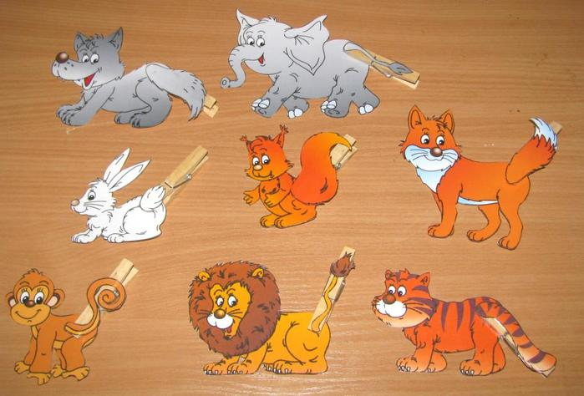
- Предлагаю вам поиграть в другую игру: “Назови семью”.
- Глядя на эти картинки назовите чья это семья, каких животных ( слайды №12, 13 ).
-Чем питаются дикие звери? Какие животные травоядные, а какие хищники? (слайд №14, если дети затрудняются в ответе, воспитатель помогает с ответами).
- А это красная книга (слайд№15). Красная книга – это список редких животных, растений, которые находятся на грани исчезновения и требуют незамедлительной заботы человека. Красная книга нужна для того, чтобы знать каких животных осталось мало и они на грани вымирания. Почему она красная? Красный цвет предупреждает нас – стой, остановись! Ещё один шаг и может быть поздно. Люди, внимание, не губите эти растения, не убивайте этих животных, иначе они исчезнут.
В заключении воспитатель рассказывает детям о том, как нужно вести себя в лесу: не мусорить, не разводить костры (слайд № 16). Лес нам дает свежий воздух, ягоды, грибы. Лес – это дом всех животных и птиц. Лес и животных нужно беречь и охранять. Они наши друзья. Если погибнут они, то погибнут и люди.
- Сегодня вы все старались, отвечали на все вопросы, были дружные и любознательные. Молодцы.

